CURRICULUM VITAE

ANDRÉ BLANK FEHLBERG



1 Identificação

  - Nome:André Blank Fehlberg
  - Filiação: Silvino Fehlberg
Irmungart Blank Fehlberg
  - Data de Nascimento: 25 de junho de 1981
  - Naturalidade: Canguçu – RS
  - Nacionalidade: Brasileira
  - Estado Civil: Casado
  - Endereço residencial: Rua Dom Feliciano, 75
Cristal – RS
Telefone: (0xx53)81180054 (0xx51)95152601
  - CNH: AB
  - Idiomas:Português e Alemão
  - CREA RS149012

Formação

  - Segundo Grau Completo: Conjunto Agro técnico Visconde da Graça – Pelotas/RS
Av. Eng. Ildefonso Simões Lopes, nº 2791.
Tel: (0xx53)277-6700
  - Graduado em Administração de Empresas, na faculdade da Unopar situada Londrina Paraná, Polo em Camaquã.

Objetivo

Aumentar meus conhecimentos, nos mais diversos setores da agricultura e pecuária, buscando sempre inovações, na capacidade de administração e na organização.
Trabalhar com seriedade, focando sempre no crescimento profissional, almejando este em conjunto com a empresa a qual estiver representando

Experiência Profissional

Empresa:CAVG
Endereço: Av. Eng. Ildefonso Simões Lopes, nº 2791. Telefone (0xx53)2776700
Cidade: Pelotas-RS
Período: 720 Horas
Cargos:Estagiário
Função: Assessor de Zootecnia.

Empresa: AVALISUL-Engenharia Rural LTDA
Endereço: Av. Bento Gonçalves, nº 4256/101. Telefone: (0xx53)2271690
Cidade: Pelotas-RS
Período: 950 dias
Função: Auxiliar de Topografia.
Observação: Conhecimentos básicos na computação (Autocad, Topograf, Word, Excel, Geosis).

Empresa: Lüder Kettenburg
Endereço: Mühlen str. 13 Hemslingen, 27386
Cidade: Rotenburg (wümme)
Período: 06/08/2003 – 09/08/2004
Função: Estagiário
Observação: Propriedade com 160há (cevada, pastagem, centeio, milho e batata)
1250 porcos de engorda e 50 porcas de recria
70 vacas em lactação
20 terneiras e 60 novilhas.

Empresa: SOUZA CRUZ S.A.
Endereço: Rod BR 471 KM 46.5 S/N
Cidade: Santa Cruz do Sul-RS
Período: 08/02/2005 – 31/08/2005
Função: Auxiliar de Produção.
Observação: Fornecimento de informações necessárias para a produção de tabaco.

Empresa: SOUZA CRUZ S.A.
Endereço: Rod BR 471 KM 46.5 S/N
Cidade: Santa Cruz do Sul-RS
Período: 01/03/2006 – 16/02/2007
Função: Orientador agrícola.
Observação: Fornecimento de informações necessárias para a produção de tabaco.
Tel: (51)99334211

Empresa: Budny Equipamentos Agrícolas
Endereço: Rua Geral S/Nº. Linha Zilli - Içara / SC. CEP 88820-000.
Cidade: Santa Cruz do Sul-RS
Período: 07/2007 – 11/2007
Função: Vendedor.
Observação: Venda de equipamentos metalúrgicos.
Tel: (48) 3432 0096

Empresa: JTI KANNENBERG & CIA. LTDA.
Endereço: Rod BR 471 KM 133,5 S/N
Cidade: Santa Cruz do Sul-RS
Período: 03/12/2007 – 09/2011
Função: Orientador agrícola.
Observação: Fornecimento de informações necessárias para a produção de tabaco, também validos para produção do tabaco organico.
Tel: (51)37138600-(51)37191077

AUTONOMO.
Endereço: Rua Ilda Nunes Borges
Cidade: Canguçu-RS
Período: nos feriados e final de semana
Função: Agrimensura.
Observação: medição de propriedades rurais para fins de regularização em cartório, nas Comarca de Canguçu, São Lourenço e Cristal.
Tel: (53)81180054-(53)99480459

Empresa: Universal Leaf Tabacos.
Endereço: Rod BR 471 KM
Cidade: Santa Cruz do Sul-RS
Período: 15/01/2012 – 17/09/2013
Função: Orientador agrícola.
Observação: Fornecimento de informações necessárias para a produção de tabaco, também validos para produção do tabaco organico.
Tel: (53)81148920

Empresa: Premium Tabacos do Brasil.
Endereço: Rod BR 471 KM
Cidade: Santa Cruz do Sul-RS
Período: 04/10/2013 – até o momento
Função: Orientador agrícola.
Observação: Fornecimento de informações necessárias para a produção de tabaco.

Cursos e Palestras

  - SEMANA DE CURSOS, promovido pelo curso técnico em agropecuária do CAVG, num total de 40 horas.
Pelotas-RS
Posição Assistente

  - PALESTRA DE ISO 14000 E A GESTÃO AMBIENTAL, promovido pelo CAVG, num total de 3 horas.
Pelotas-RS
Posição Assistente

  - PALESTRA DO COLÓQUIO AMBIENTAL, realizada pelo centro de toxicologia do RS.
Pelotas-RS
Posição Assistente

  - CURSO DE CONTROLE FITOSANITÁRIO, promovido pelo CAVG, total de 40 horas.
Pelotas- RS
Posição Assistente

5.5 PALESTRA DE ALTERNATIVA PARA PEQUENA PROPRIEDADE AGRÍCOLA-HIDROPONIA, promovido pelo CAVG, num total de 40 horas.
Pelotas- RS
Posição Assistente

5.6 CURSO DE TÉCNICAS AGRICOLAS, na escola de formação profissional BBS na Alemanha no período de 08/2003 – 08/2004(língua e política Alemã, economia agrícola, produção de plantas e pecuária).

5.7 CERTIFICADO na prova pratica de conhecimentos agrícolas e sociais da Alemanha realizado em 29/06/2004.

5.8 CURSO DE CRIAÇÃO DE GADO LEITEIRO E DE CORTE, no período de 11 de Janeiro á 16 de janeiro de 2004 na escola de especialização em criação de animais em Echem na Alemanha.

5.9 CURSO DE IMPLEMENTOS AGRICOLAS, tratores (sistema de freios, normas de segurança e sistema hidráulico), adubadores, plantadeiras e colheitadeiras, no período de 15/12/2003 – 19/12/2003 na escola de educação sobre implementos agrícolas da DEULA em Niemburg na Alemanha.

5.10 CERTIFICADO DE RECONHECIMENTO, como palestrante em 17/02/2004 na escola profissional BBS em Rotenburg (Wümme) na Alemanha.

Declaro ser verídicas as informações prestadas no presente curriculum vitae, cujos dados poderão, a qualquer momento serem comprovados.

5.11 CURSO DE DIREÇÃO PREVENTIVA, em 01/03/2006 realizado pela Souza Cruz na cidade de Santa Cruz do Sul

. 5.12 CURSO DE ESTUDOS CONTABEIS – TOMADA DE DECISÃO EMPRESARIAL, realizado no período de 13/11/2008 a 27/11/2008, pela UNOPAR EAD na cidade de Londrina Paraná

Declaro ser verídicas as informações prestadas no presente curriculum vitae, cujos dados poderão, a qualquer momento serem comprovados.

Cristal, Outubro de 2015.

_________________________________
André Blank Fehlberg

SOUZA CRUZ

Carta de Referência

Pela Presente, informamos que o Sr. (a) ANDRE BLANK FEHLBERG trabalhou na Souza Cruz S.A. de 01.03.2006 a 16.02.2007.

Seu último cargo na Empresa foi ORIENT ADOR AGRICOLA.

Durante o período em que trabalhou na Empresa, exerceu suas atribuições com empenho, senso profissional e padrão éticas.

Como seu Gerente, subscrevo a presente carta, disponibilizando meu nome e telefone funcional, para complementar as informações, que porventura V.Sas venham a desejar.

Atenciosamente,

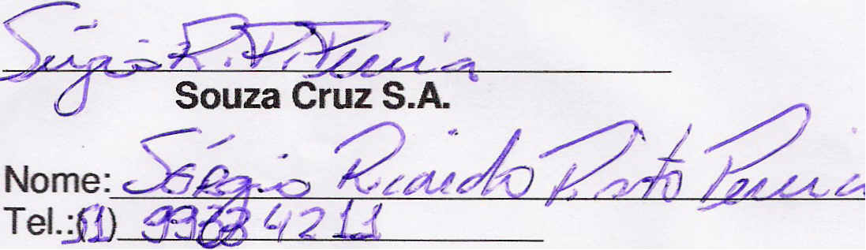

Cristal, Outubro de 2015.

Senhor

Cumpre-se me apresentar com disponibilidade e interesse em trabalhar na sua empresa, e, desempenhar funções que estejam de acordo a preencher uma vaga disponível na mesma, após ter obtido informações sobre minha formação técnica e qualificações no currículo em anexo.
Solicito-lhe que dispense sua reconhecida atenção, proporcionando-me o que achar conveniente no sentido de ser atingido o objetivo a que se propõe essa carta.
Para contato, descrevo meu endereço e telefone em meus DADOS PESSOAlS no Currículo e aguardo ansiosamente seu retomo para uma possível entrevista.
Agradeço-lhe, desde já, firmo-me com admiração e respeito.

Atenciosamente

_________________________________
André Blank Fehlberg

